STRATEGI KOMUNIKASI PEMASARAN DIGITAL DI ERA DISRUPSI (STUDI KASUS di PT FATAHILLAH ANUGERAH NIBRAS-NBRS CORP JAKARTA)

Oleh
Ikhsan Syaban
218080011

TESIS

Untuk Memperoleh Gelar Magister Ilmu Komunikasi dalam Bidang Ilmu Komunikasi pada Universitas Pasundan Bandung

PROGRAM STUDI
MAGISTER ILMU KOMUNIKASI
PASCASARJANA UNIVERSITAS PASUNDAN
BANDUNG
2023

STRATEGI KOMUNIKASI PEMASARAN DIGITAL DI ERA DISRUPSI (STUDI KASUS di PT FATAHILLAH ANUGERAH NIBRAS-NBRS CORP JAKARTA)

IKHSAN SYABAN
218080011

ABSTRACT

This study aims to determine the implementation of marketing communication strategies in the era of disruption in increasing brand awareness. And the strategy obtained after using the Marketing Communication strategy in increasing the Nibras-NBRS Corp Awarness brand at PT Fatahillah Anugerah Nibras. This study uses a qualitative approach that comes from an interpretive/subjective approach. research subject is the marketing of PT. Fatahillah Anugerah Nibras-NBRS Corp. Data collection techniques used in-depth interviews, observation, and documentation. Data Analysis Techniques SWOT data analysis.

The results of the study show the implementation of marketing communication strategies in the era of disruption in increasing brand awareness by Nibras-NBRS Corp at PT Fatahillah Anugerah Nibras through 7 strategies including advertising, direct marketing, sales promotion, sales personal (personal selling), public relations (public relations), interactive marketing (interactive marketing), and events & sponsorship. The exact strategy obtained after using the Marketing Communication strategy in increasing the Nibras-NBRS Corp Awarness brand at PT Fatahillah Anugerah Nibras is based on the results of swot analysis and re-processing including Interactive Marketing, E-commerce, and Video-Based content.

Keywords: Communication Strategy, Digital Marketing, PT Fatahillah Anugerah Nibras-Nbrs

Latar Belakang
Brand awarness merupakan bagian yang tak terpisahkan dari pengertian merek secara integral dalam konteks brand equity, sehingga Brand awarness merupakan salah satu dimensi dari brand equity. Dalam kaitan dengan brand awareness, pengertian brand association dan brand image menjadi bagian yang selalu akan terkait dengan pengenalan merek dan akhirnya berubah menjadi kesadaran merek bagi para pelanggan organisasi atau perusahaan. Semua deskripsi tersebut memberi makna tersurat bahwa Brand awarness hanya akan berfungsi dengan baik apabila semua elemen bauran pemasaran bergerak secara simultan dan teritegrasi, serta dijalankan oleh sumberdaya manusia yang handal (Amanah, D., & Harahap, 2018:48).
Bagaimana brand awareness dipengaruhi oleh strategi komunikasi pemasaran telah dijelaskan melalui beberapa penelitian diantaranya Susanto (2020:14), Ida Fariastuti (2019:12), dan Danibrata (2011) yang ketiganya penelitian tersebut menunjukkan bahwa strategi komunikasi pemasaran merupakan elemen penting yang sangat berpengaruh dalam meningkatkan brand awaraness.
PT Fatahillah Anugerah Nibras merupakan salah satu merupakan salah satu perusahaan yang bergerak di bidang produk busana di bawah naungan NBRS Corp yang telah dipercaya 9 Tahun lebih dengan brand Nibras, Alnita, Haitwo, Nibras Hijab, dan Inspire yang sudah sangat dikenal oleh masyarakat Indonesia. Berangkat dari tahun 2019-2020 dari kondisi pandemi yang memaksa PT Fatahillah Anugerah Nibras menggunakan strategi komunikasi pemasaran yang tepat dengan melihat besarnya peluang perlu disadari bahwa dalam kondisi pandemi, dimana pembatasan interaksi yang mengharuskan penjualan dilakukan menyesuaikan dengan kondisi yang ada. Apalagi di era yang mengutamakan nilai digital, maka perlu juga diterapkan strategi pemasaran berbasis digital marketing agar dapat mencapai tujuan dengan lebih cepat dan tepat.
Berdasarkan pada permasalahan yang dihadapi, maka upaya untuk meningkatkan penjualan dibutuhkan Brand Awareness dari konsumen, maka strtegi pemasaran yang tepat digunakan benar-benar strategi komunikasi yang mampu mengatasi keterbatasan pemasaran, dalam hal inistrategi komunikasi yang dimaksud adalah Komunikasi Pemasaran Terpadu (Integrated Marketing Communication/IMC).
Dengan berdasarkan pada uraian di atas, yaitu melihat bahwa pentingnya brand awareness dan untuk menancapkan brand yang kuat dibenak konsumen, dibutuhkan marketing communication program yang tepat dan terarah, maka penelitian ini dilakukan dengan judul Strategi Komunikasi Pemasaran di saat pandemi dalam meningkatkan brand Awarness Nibras-NBRS Corp.

TINJAUAN PUSTAKA

Strategi Komunikasi Pemasaran
Menurut (Priansa, 2017:15) Komunikasi pemasaran adalah sebuah bidang ilmu yang menggabungkan antara ilmu komunikasi dengan ilmu pemasaran, sehingga memunculkan sebuah kajian baru yaitu komunikasi pemasaran atau marketing communication. Marketing communication adalah sebuah kegiatan dengan teknik komunikasi yang memiliki tujuan memberikan informasi perusahaan terget pasaranya. Kotler dan Amstrong dalam (Chrismardani, 2018:78) komunikasi pemasaran merupakan sebuah alat perusahaan atau instansi yang memiliki kegunaan untuk memberikan informasi, membujuk, juga mengingatkan konsumen secara langsung atau tidak langsung tentang sebuah produk atau merk yang mereka jual.
Komunikasi pemasaran adalah aktivitas pemasaran, dimana berusaha untuk menciptakan kesadaran dan pengetahuan dengan berbagai atributnya, menginformasikan keunggulan produk, menciptakan citra, sikap positif dan keinginian membeli sebuah produk (Amanah, D., & Harahap, 2018:49)

Digital Theory (Teori Digital)
Teori Digital adalah sebuah konsep pemahaman dari perkembangan Zaman mengenai Teknologi dan Sains, dari semua yang bersifat manual menjadi otomatis, dan dari semua yang bersifat rumit menjadi ringkas. Digital adalah sebuah metode yang Complex, dan fleksibel yang membuatnya menjadi sesuatu yang pokok dalam kehidupan manusia. Teori Digital selalu berhubungan dengan Media, mengapa?, karena Media adalah sesuatu yang terus berkembang.
Semua alat elektronik yang ada di masa sekarang ini tak lepas dari maksud dari teori digital. Sebagai contoh saya akan membahas tentang kamera, sebelum adanya kamera digital yg banyak beredar belakangan ini, pada awalnya kamera pertama kali dibuat dengan jenis analog. Dimana kamera analog kita mengoperasikan (memakai) kamera tersebut secara manual. Sedangkan kamera digital semuanya sudah diatur oleh mesin secara digital.

Integrated Marketing Communication (IMC)
Integrated Marketing Communication (IMC) yang dinyatakan oleh beberapa ahli bahwa Komunikasi Pemasaran Terpadu (Integrated Marketing Communication) IMC (Amrozi, 2018), yaitu: “Gabungan dari mode komunikasi pemasaran yaitu Advertising, Sales Promotion, Public Relation (Publicity), Personal Selling, Sponsorship Marketing dan Poin-of-purchase Communication yang berperan penting dalam meningkatkan Brand Equity (Ekuitas Merek) suatu perusahaan, oleh karena itu dibutuhkkan integritas/kordinasi Internal perushaaan untuk menciptakan koherensi yang saling mendukung sehingga mampu tersampaikan kepada benak konsumen”.
Menurut Saladin (2017) mencakup berbagai koordinasi dalam integrated marketing communication adapun berbagai macam program komunikasi pemasaran tersebut:
- Periklanan
Perusahaan banyak mengeluarkan biaya yang cukup besar dalam melaksanakan kegiatan pemasaran melalui media periklanan, bersifat online offline (Tulasi, 2017).
- Pemasaran Langsung (direct marketing)
Direct marketing merupakan program dari komunikasi pemasaran terpadu (Rahman, 2015). Adapun bentuk pemasaran langsung yaitu menggunakan surat, faksimil, telepon, email, dan alat penghubung nonpersonal lain untuk berkomunikasi secara langsung dengan dapat mendapatkan tanggapan secara langsung dari konsumen (Sulaksana, 2017).
- Promosi penjualan (sales promotion)
Promosi penjualan merupakan salah satu teknik dalam meningkatkan volume penjualan (Kennedy, 2016).
- Penjualan personal (personal selling)
Penjualan personal merupakan bentuk komunikasi secara langsung antara penjual dan calon pembeli (person to person communication) (Lamb, 2017).
- Acara dan Pengalaman
Merupaan kegiatan publisitas mengacu pada pengadaan sebuah kegiatan organiasi namun bersifat mendukung promosi, misalnya pensponsoran mendukung acara yang menarik perhatian masyarakat.
- Hubungan masyarakat (publik relation)
Perusahaan selalu merencanakan dan mendistribusikan infomasi secara sistematis dalm usaha untuk mengontrol dan mengelola citra serta publisitas yang diterimanya, hal itu menandakan perusahaan tersebut dalam proses tugas menjalin hubungan masyarakat (humas) serta memiliki kaitan dengan manajemen. Humas berfungsi membantu manajeman dalam memfokuskan tujuan perusahaan dan menyesuaikan dengan lingkungan yang berubah–ubah (Priansa, 2017).
Menurut pendapat Sulaksana (Dewi et al., 2022), dalam mengembangkan komunikasi pemasaran yang efektif ada delapan tahap yang harus dilalui, yaitu:
a. Mengidentifikasi audiens sasaran
b. Menentukan tujuan komunikasi
c. Merancang pesan
d. Memilih saluran komunikasi
e. Menetapkan total anggaran komunikasi
f. Memutuskan bauran komunikasi
g. Mengukur hasil komunikasi
h. Mengelola proses komunikasi pemasaran terpadu
Komunikasi pemasaran dapat dipahami dengan menguraikan dua unsur pokoknya, yaitu komunikasi dan pemasaran (Shimp, 2017),

Brand Awarness
Sadat (2018) mendefinisikan brand Awarness adalah kemampuan pelanggan untuk mengenali atau mengingat kembali sebuah merek dan mengaitkannya dengan satu kategori produk tertentu. Seorang pelanggan yang memiliki kesadaran merek akan secara otomatis ampu menguraikan elemen-elemen merek tanpa harus dibantu. Brand awarness tertinggi ditandai dengan ditempatkannya merek pada level tertinggi dalam pikiran pelanggan.

Kerangka Pemikiran
Strategi komunikasi pemasaran yang dilakukan oleh perusahaan yaitu dengan menggunakan strategi komunikasi pemasaran berupa iklan (advertising), penjualan perorangan (personal selling), promosi penjualan (sales promotion), penjualan langsung (direct Sales) dan hubungan masyarakat (public relation). Public Relation adalah aktivitas dari manajemen hubungan baik dan komunikasi (communication & relationship management) untuk membangun dan menciptakan citra positif perusahaan dan merek produk di mata publik atau konsumen secara umum. Selanjutnya digambarkan kerangka piker penelitianini disajikan sebagai berikut:
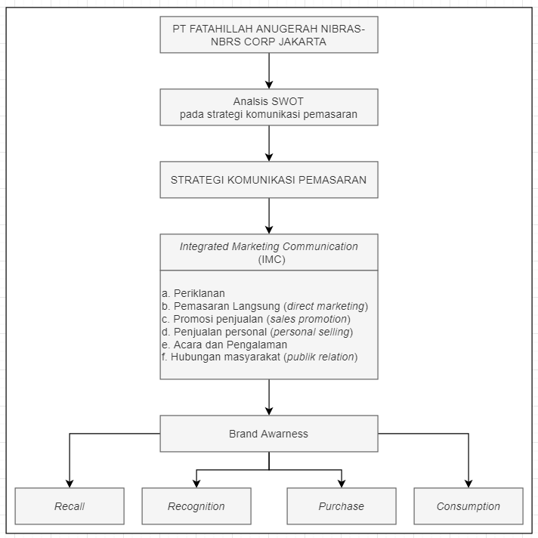
Sumber : Oleh peneliti

METODE PENELITIAN

Paradigma Penelitian
Penelitian ini menggunakan paradigma konstruktivis Penelitian ini menggunakan pendekatan kualitatif yang berasal dari pendekatan interpretatif/subjektif (Noor, 2017).

Objek Penelitian
Objek penelitian ini adalah strategi komunikasi pemasaran yang dilaksanakan oleh PT. Fatahillah Anugerah Nibras-NBRS Corp Jakarta dalam meningkatakan brand awareness konsumen di Jakarta.

Teknik Pengumpulan Data
Dalam penelitian ini peneliti akan menggunakan metode wawancara, observasi, dan dokumentasi.
- Wawancara Mendalam
- Observasi

Teknik Analisis Data
Setelah dilakukan penelitian dan diperoleh data, maka data akan dianalisis sehingga dapat ditemukan deskripsi berkenaan tentang strategi promosi yang dilakukan Distro Sunderlike. Dalam penelitian deskriptif ini, metode yang digunakan adalah analisis model Milles dan Haberman dalam Pawito (Pawito, 2018) dengan istilah analisis interactive model.
Adapun setelah dilakukan reduksi data maka dilanjutkan dengan analisis SWOT. Pola kerja analisis SWOT adalah membandingkan dan menginterpretasikan hal yang harus dilakukan dalam penanganan faktor internal yang berupa kekuatan dan kelemahan dan faktor eksternal berupa peluang dan ancaman.

HASIL PENELITIAN DAN PEMBAHASAN

Hasil Penelitian
- Implementasi strategi komunikasi pemasaran di era disrupsi dalam meningkatkan brand Awarness
Perencanaan strategi komunikasi pemasaran Nibras-NBRS Corp adalah sebagai berikut:
- Mengidentifikasi Sasaran Audiens
Dalam kaitannya mengidentifikasi audiens, langkah awal untuk melaksanakan strategi komunikasi pemasaran adalah menganlisa target pasar untuk menentukan trik dan strategi yang diambil oleh pelaku usaha untuk mendapatkan simpati konsumen dalam menghadapi kompetitor. Tak hanya itu, langkah terpenting lainnya dalam menentukan audiens adalah menganalisis sejauh mana konsumen mengetahui citra perusahaan, citra produk, hingga citra pesaing. Sebelum melaksanakan proses kegiatan komunikasi pemasaran Nibras-NBRS Corp telah menganalisis lokasi di sekitar area pemasaran, yang dinilai sangat strategis.
- Positioning dan Diferensiasi
Positioning merupakan salah satu upaya untuk membentuk citra sebuah produk yang kaitannya dengan munculnya produk lain di pasaran. Hal ini menjadi strategi yang sangat di pertahankan oleh pihak Nibras-NBRS Corp, begitu pula dalam menetapkan harga produknya, Nibras-NBRS Corp memberikan harga yang standart yang dapat dijangkau untuk target konsumennya dibandingkan dengan bisnis yang serupa yang mana mereka membawa brand artis dalam kegiatan promosi dan pemasarnnya. Dengan tagline yang digunakan yaitu “bergabung menjadi mitra dan dapatkan e-learning tentang Nibras-NBRS Corp sebagai pihak Online Business SPU Nibras-NBRS Corp”. Diferensiasi biasa diterapkan melalui bentuk, gaya dan desaim sebuah produk yang ditawarkan. Dalam hal ini diferensiasi produk, Nibras-NBRS Corpmenggunakan konsep yang berbeda dengan para kompetitornya, mereka menetapkan konsep dimana didalam setiap produknya memuat konsep visual desain yang bertemakan pendidikan agama untuk anak yang mengadaptasi konsep islami modern agar menjadi sebuah pengetahuan dan motivasi yang bertujuan untuk menstimulasi anak bagi perkembangan karakter anak dengan menanamkan prinsi dan nilai agama sedini mungkin.
- Memilih Agensi atau Mitra Kerja
Untuk menjalankan sebuah strategi perlu adanya kerjasama antar bisnis yang lain. Begitu pula Nibras-NBRS Corp, Nibras-NBRS Corp memilih kerjasama dengan berbagai kalangan mulaidari pengelola butik fashion dewasa sampai anak-anak. Yang dimaskud dengan kerjasam ini adalah mereka memajang produk daro brand Nibras-NBRS Corp dan kami memberikan harga khusus. Dalal satu toko, kami dari Nibras-NBRS Corp tidak menetapkan kriteria khusus dalam pemasaran dan penjualan dimana, mitra dapat juga menerima dan menjual busana dari luar dari Nibras-NBRS Corp. Kemudian, sebagai timbal baliknya Nibras-NBRS Corp memberikan harga dibawah harga produksinya, yaitu dengan memberikan potongan harga sebsar 30-55%. Dengan begitu dalam menjalin sebuah hubungan dengan relasi bisnis harus selalu mendengarkan keluhan dan saran dari konsumen agar para konsumen merasa dihargai. Sehingga, akan memberikan nilai tambah tersendiri terhadap perkembangan bisnis terutama brand suatu produk.
Terkait dengan itu, strategi komunikasi pemasaran yang dilakukan Nibras-NBRS Corp dalam meningkatkan brand awareness adalah:
- Periklanan (Advertising)
Periklanan adalah salah satu alat komunikasi pemasaran yang bersifat komersil dan non komersial yang memuat pesan dari sebuah organisasi kepada khalayak melalui berbagai media yang sifatnya massal.
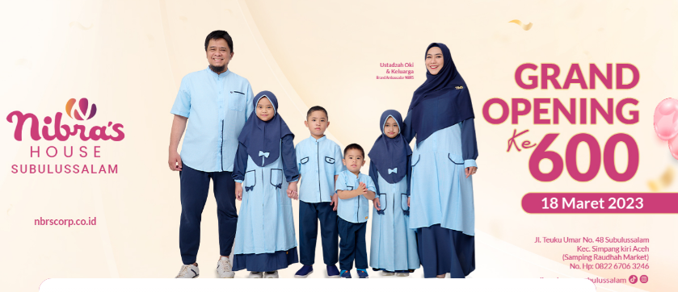
Gambar 4. 1. Advertising Nibras-NBRS Corp by Ustadzah Oky
- Pemasaran Langsung (Direct Marketing)
Semakin majunya perkembangan zaman, mengakibatkan lalu lintas semakin padat sehingga dalam menentukan waktu luang menjadi sulit karena masyarakat mempunyai kesibukan yang tidak terbatas yang menimbulkan rasa malas untuk melakukan transaksi pembelian secara langsung (face to face). Hal ini mendorong perusahaan menggunakan berbagai media untuk melakukan aktivitas direct marketing.
- Promosi penjualan (Sales Promotion)
Strategi promosi penjualan yang dilakukan oleh Nibras-NBRS Corp diantaranya adalah dengan memberikan diskon sebesar 30 hingga 40% kepada konsumen yang membeli produk lebih dari 50 juta rupiah.
- Penjualan Personal (Personal Selling)
Penjualan personal melibatkan komunikasi personal dalam kegiatannya. Beritra dengan Nibras-NBRS Corp banyak memberikan keuntungan diantaranya:
- Nibra's Corner
- Toko terbrandingkan dengan brand N’brs
- Penjualan ritel dengan sistem kasir, dimana ritel modern adanya nota pembelanjaan buat consumer
- Banner outdoor, menggambarkan toko merupakan jaringan NBRS Corp (Resmi)
- 1 rak display dengan panjang 2,4m
- Lokasi berdasarkan toko eksisting agen dalam artian tidak ada aturan Jarak
- Diskon yang di berikan 20 %

- Nibra's Partner
- Toko terbrandingkan dengan brand N’brs
- Penjualan ritel dengan sistem kasir, dimana ritel modern adanya nota pembelanjaan buat consumer
- Banner outdoor, menggambarkan toko merupakan jaringan NBRS Corp (Resmi
- 1 rak display dengan panjang 2,4m
- Lokasi berdasarkan toko eksisting agen dalam artian tidak ada aturan Jarak
- Diskon yang di berikan 30 %

- Nibra's House
- Toko terbrandingkan sebagai outlet resmi dibawah naungan NBRS CORP.
- Mendapatkan Sistem Informasi untuk penjualan dan pengelolaan stok.
- Pendampingan usaha Nibra’s House dalam bentuk pelatihan Pengelolaan, Produktivitas SDM, Bisnis Ritel dll.
- Diskon produk start from 35%

- Nibra's Distributor
- Pengelolaan Stok dan Penjualan Menggunakan Sistem Informasi.
- Retur Produk.
- Mendapat fasilitas media promo berupa spanduk, serta catalog flyer, paper bag.
- Family Gathering.
- Diskon Up To 43%

Nibras-NBRS Corp adalah bisnis busana muslim yang tidak memiliki tenaga khusus seperti wiraniaga untuk melakukan kegiatan penjualan personal.
- Hubungan Masyarkat (Public Relation)
Hubungan masyarakat dapat memberikan pengaruh kuat terhadap kesadaran public. Nibras-NBRS Corp sebagai bentuk kepedulian sosial seperti kegiatan bakti sosial, kemudian kegiatan yang khusus pada bulan Ramadhan seperti membagikan takjil atau makanan berbuka puasa kepada masyarakat sekitar lokasi. Kegiatan tersebut dilakukan sebagai bentuk Coorporate Sosial Responsibility, sehingga harus memiliki tanggung jawab sosial agar citra Nibras-NBRS Corp di mata masyarakat bisa terbentuk dengan baik. Kegiatan publisitas ini hampir sama dengan periklanan, hanya biasanya dilakukan tanpa biaya sponsor.
- Pemasaran Interaktif (Interactive Marketing)
Nibras-NBRS Corp telah memiliki situs web dengan alamat https://nbrscorp.co.id. Di website tercantum company profile, macam macam produk dan informasi lain. Dari website tersebut juga dicantumkan pilihan contact us, sehingga pelanggan atau calon konsumen yang ingin bertanya mengenai ketersediaan produk atau yang lainnya dapat langsung menghubungi contact us yang tercantum di web.
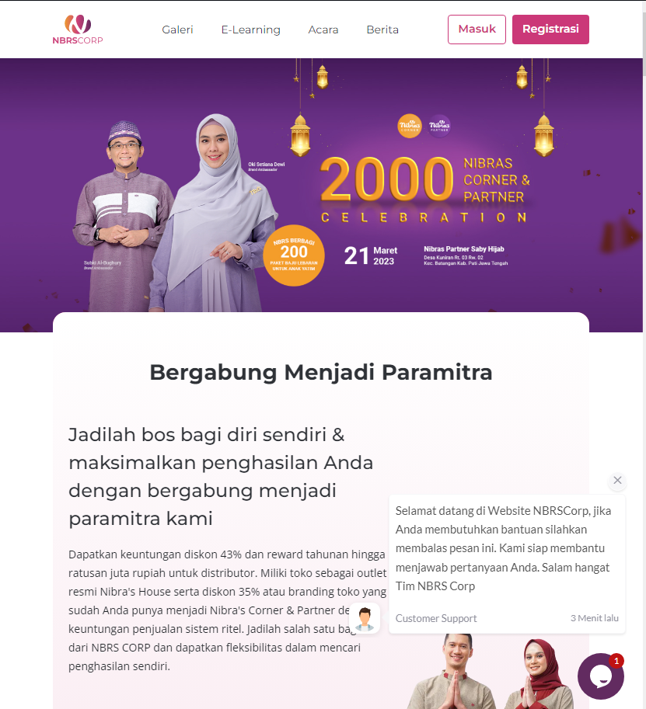
Gambar 4. 2. Tampilan Halaman Web
- Event & Sponsorship
Terkait strategi pemasaran ini, Nibras-NBRS Corp senantiasa menggunakan strategi event dan sphonshorhip sebagai media pemassaran mereka. Dalam hal event, Nibras-NBRS Corp selalu mengikuti kegiatan seperti diadakannya event setiap tahunan diberbagai kota. Nibras-NBRS Corp juga pernah menjadi sphonsor dalam banyak acara kegiatan yang terkait dengan masyarakat umum seperti even pelajar maupun even-even keagamaan dengan memberikan produk tasnya untuk para tamu undangan dalam acara tersebut. Kegiatan event dilakukan oleh banyak vendor-vendor dan mengundang Nibras-NBRS Corp sebagai peserta.
- Brand Awarness konsumen setelah menggunakan strategi Komunikasi Pemasaran
Strategi yang dilakukan dilakukan Nibras-NBRS Corp dalam membangun brand awareness adalah campaign promosi. Campaign promosi yang dilakukan oleh beberapa mitra Nibras-NBRS Corp ini bertujuan untuk menarik perhatian para customernya agar bisa membeli produk yang dijualkan. Namun dalam membuat campaign tersebut tim dari Nibras-NBRS Corp harus dengan menciptakan konsep-konsep serta ide-ide yang inovatif agar nantinya konten yang akan di publikasi melalui platform Instagram dapat memikat hati calon customer.
Setelah menerapkan strategi komunikasi pemasaran dan strategi marketing pemasaran melalui dua program yakni launching Nibrasplay dan Benefit Nibrasplay ternyata setelah teraplikasi dilapangan. Nibrasplay banyak menemukan kekurangan diantaranya dari benefit yang ditawarkan Nibrasplay, tentunya platform ini masih memiliki kekurangan yang dirasakan pengguna, diantaranya:
- Mitra tidak dapat mengatur dan membuat promosi toko mereka sendiri di Nibrasplay, semua diskon dan promosi diatur oleh pusat, hal tersebut yang dirasa mitra menjadi kurangnya daya Tarik konsumen untuk melakukan pembelian melalui Nibrasplay
- Tidak adanya notifikasi untuk pengguna, baik penjual atau pembeli. Sehingga mitra dituntut harus selalu membuka dashboard penjual secara berkala karna tidak dapatnya pemberitahuan langsung Ketika adanya transaksi masuk yang harus diproses. Begitu juga dengan pembeli, mereka harus selalu Kembali mengecek laman web terakhir kali mereka melakukan transaksi untuk mengetahui progress pemesanan barang mereka.
- Upload produk masih manual satu persatu, belum ada fitur mass upload dan belum bisa integrasi dengan NIPOS untuk memudahkan mitra memasukkan produknya ke Nibrasplay
- Kadangkala terjadi bug / error jika banyak yang mengakses Nibrasplay di waktu bersamaan, dan error tak terduga pada beberapa case fitur
- Terdapat potongan biaya produk yang terdapat pada tiap transaksi dan biaya pencairan yang dibebankan ke penjual saat melakukan pencairan saldo penjual ke rekening mereka, hal ini terasa berat terutama untuk mitra yang angka penjualan kecil dan margin kecil.

- Strategi tepat yang diperoleh setelah menggunakan strategi Komunikasi Pemasaran dalam meningkatkan brand Awarness Nibras-NBRS Corp pada PT Fatahillah Anugerah Nibras.
Berdasarkan pada hasil analisis SWOT maka Nibras-NBRS Corp merangkum strategi tersebut kedalam program-program strategi komunikasi pemasaran dan marketing pemasaran dalam dua program yaitu:
- Launching Nibrasplay
Nibrasplay Launching Pada tanggal 9 September 2022 dengan mengundang Coach Fitra Jaya Saleh untuk turut meresmikan platform Nibrasplay pada acara Soft Launching.
- Benefit Nibrasplay
Nibrasplay memiliki beberapa benefit dan keunggulan terutama untuk paramitra NBRS Corp, diantaranya:
- Proses pendaftaran Nibrasplay mudah dan GRATIS untuk paramitra NBRS Corp
- Memfasilitasi mitra untuk dapat memiliki website toko gratis untuk berjualan yang dapat bertransaksi dengan pengelolaan yang mudah
- Menjangkau pasar yang lebih luas. Nibrasplay sebagai platform jualan online dapat membantu mitra dalam menjangkau konsumen dari seluruh lokasi di Indonesia
- Mempermudah proses pembelian produk antar sesama mitra (Nyabar)
- Upload produk jualan lebih mudah dibandingkan platfom ecommerce lainnya
- Tidak ada perang diskon
- Pembayaran dan pengiriman terintegrasi, sehingga memungkinkan konsumen untuk melakukan transaksi secara online 24 jam, serta proses pengiriman paket untuk mitra mudah karena langsung dipick-up ke lokasi mitra tanpa harus ke konter ekspedisi.
- Push Rank Google oleh tim NBRS Corp, NBRS corp melakukan branding terpusat yang membantu konsumen untuk mendapatkan produk yang mereka inginkan dengan mengarahkan pembelian di toko mitra resmi nibrasplay, melalui website nbrscorp.co.id.
Melihat kekurangan-kekurangan yang terdapat pada peluncuran program Nibrsplay, maka pihak Nibras-NBRS Corp pada PT Fatahillah Anugerah Nibras melakukan perbaikan dengan pengembangan program menjadi lebih baik. Pengembangan yang perlu dilakukan tentunya memperbaiki dari kekurangan-kekurangan yang ada pada Nibrasplay dan beberapa perubahan yang akan dikembangkan di kedepannya meliputi:
- Menghadirkan fitur dropship untuk dapat memudahkan agen dan reseller untuk berjualan dengan mengandalkan stok upline
- Membuat wadah yang menyatukan toko-toko online dari masing-masing mitra untuk memudahkan konsumen menemukan produk dan toko yang mereka inginkan, membangun Nibrasplay versi marketplace
- Tambahkan notifikasi pada setiap proses transaksi yang terjadi pada nibrasplay, baik push notification ataupun pemberitahuan pada email
- Tambahan fitur pengaturan diskon yang memungkinkan mitra memberikan diskon pada produk penjualan mereka di Nibrasplay, terutama diskon member
- Kemudahan untuk tim admin central dalam melakukan proses input master data produk
- Realisasi integrasi Nipos dan Nibrasplay, yang dapat memudahkan sinkronisasi seluruh proses transaksi baik di toko offline ataupun Nibrasplay
Berdasarkan pada pembahasan hasil penelitian terkait strategi pemasaran interaktif yang tepat menunjukkan bahwa Nibras-NBRS Corp dapat meningkatkan interaksi dengan pelanggan, meningkatkan penjualan, dan memperkuat merek mereka di pasar busana muslim.
Setelah melihat strategi yang digunakan dalam meningkatkan penjualan Nibras-NBRS Corp pada PT Fatahillah Anugerah Nibras, peneliti juga melihat bahwa dalam suatu usaha, brand awareness adalah salah satu unsur yang penting supaya usaha tersebut dapat dikenal oleh kalangan yang ada. Berbicara mengenai brand awareness, Pamungkas (2004) mengatakan bahwa brand awareness berada pada rentang perasaan seseorang yang tidak pasti terhadap pengenalan suatu merek sampai pada perasaan seseorang yakin bahwa merek produk tersebut merupakan satusatunya dalam kelas produk yang bersangkutan. Sama halnya dengan data yang telah diperoleh oleh peneliti, bahwa Nibras-NBRS Corp pada PT Fatahillah Anugerah Nibras dalam membangun usahanya itu memerlukan strategi bagaimana mereka meyakinkan serta mempengaruhi calon customernya dan yang dilakukan Nibras-NBRS Corp pada PT Fatahillah Anugerah Nibras untuk meyakinkan customernya adalah mempromosikan produknya melalui konten-konten yang di publikasi melalui Instagram yang dimana isi konten tersebut memberikan informasi mengenai produk yang dijual dan seperti model fashion, serta kualitas bahan dan memberikan hasil review para customer yang sudah membeli dan seperti apa pengaruh yang diberikan produk terutama kenyamanan konsumen ketika menggunakan brand Nibras-NBRS Corp pada PT Fatahillah Anugerah Nibras. Dari situlah yang dapat meningkatkan rasa yakin dan percaya calon customer dalam membeli produk brand busana fashion Nibras-NBRS Corp pada PT Fatahillah Anugerah Nibras.

KESIMPULAN DAN SARAN

Kesimpulan
Berdasarkan hasil penelitian dan pembahasan terkait strategi komunikasi pemasaran digital diera disrupsi pada Pemasaran dalam meningkatkan brand Awarness Nibras-NBRS Corp pada PT Fatahillah Anugerah Nibras, maka dapat disimpulkan:
- Implementasi strategi komunikasi pemasaran di era disrupsi dalam meningkatkan brand Awarness yang dilakukan Nibras-NBRS Corp pada PT Fatahillah Anugerah Nibras melalui 7 stategi diantaranya yaitu
- Periklanan (Advertising)
- Pemasaran Langsung (Direct Marketing)
- Promosi penjualan (Sales Promotion)
- Penjualan Personal (Personal Selling
- Hubungan Masyarkat (Public Relation)
- Pemasaran Interaktif (Interactive Marketing)
- Event & Sponsorship
- Brand Awarness konsumen setelah menggunakan strategi Komunikasi Pemasaran berdasarkan hasil wawancara dengan informan yang merupakan GM marketing, online business development SPU, dan sales promosi menunjukkanbahwa terjadi peningkatan signifikan pada hasil penjualan produk busana fashion busana muslim pada PT Fatahillah Anugerah Nibras.

- Strategi tepat yang diperoleh setelah menggunakan strategi Komunikasi Pemasaran dalam meningkatkan brand Awarness Nibras-NBRS Corp pada PT Fatahillah Anugerah Nibras berdasarkan pada hasil analisis swot dan diolah Kembali diataranya yaitu
- Periklanan (advertising)
- Pemasaran Langsung (Direct Marketing)
- Promosi penjualan (Sales Promotion)
- Penjualan Personal (Personal Selling)
- Hubungan Masyarkat (Public Relation)
- Pemasaran Interaktif (Interactive Marketing)

Saran
Berikut adalah beberapa saran untuk meningkatkan brand awareness bagi usaha fashion busana muslim dengan mengoptimalkan SEO: Optimalkan situs web agar dapat terindeks oleh mesin pencari seperti Google. Hal ini akan meningkatkan visibilitas situs web dan memudahkan calon pelanggan untuk menemukan produk.

DAFTAR PUSTAKA
Amanah, D., & Harahap, D. A. (2018). Examining The Effect of Product Assortment and Price Discount Toward Online Purchase Decision of University Student in Indonesia. Jurnal Manajemen Dan Kewirausahaan, 20(2), 99–104.
Amrozi, Y. (2018). Integrated Marketing Communication. Andi.
Chrismardani, Y. (2018). Komunikasi Pemasaran Terpadu : Implementasi Untuk Umkm. Jurnal. NeO-Bis, 8(2).
Danibrata, A. (2011). PENGARUH INTEGRATED MARKETING COMMUNICATION TERHADAP BRAND EQUITY PADA SEBUAH BANK PEMERINTAH. Jurnal Bisnis Dan Akuntansi, 13(1), 21–38.
Dewi, L. K., Manajemen, J., Indonesia, U. I., Yogyakarta, D. I., Muslichah, I., Manajemen, J., Indonesia, U. I., & Yogyakarta, D. I. (2022). Pengaruh Kesadaran Fashion Muslim dan Faktor-faktornya Terhadap Konsumsi Fashion Muslim di Indonesia. 1(2), 60–77.
Ida Fariastuti, M. A. A. (2019). Strategi Komunikasi Pemasaran OneFourThree.Co di Instagram Dalam Meningkatkan Brand Awareness. Jurnal Pustaka Komunikasi, 2(1), 54–69.
Kennedy, J. E. R. D. S. (2016). Marketing Communication – Taktik dan Strategi. PT Buana Ilmu Populer.
Lamb, H. dan M. (2017). Pemasaran. Salemba Empat.
Noor, J. (2017). Metodologi Penelitian: Skripsi, Tesis, Disertasi, dan. Karya Ilmiah. Kencana.
Pawito. (2018). Penelitian Komunikasi Kualitatif. Grafindo Jaya.
Priansa, D. (2017). Manajemen Pelayanan Prima. Alfabeta.
Rahman, C. (2015). Strategi Komunikasi Pemasaran Bugis Waterpark Adventure dalam Menarik Jumlah Pengunjung. Universitas Hasanuddin.
Sadat, M. A. (2018). Brand Belief: Strategi Membangun Merek Berbasis Keyakinan (Edisi Ke-8 (ed.)). Salemba Empat.
Saladin, D. (2017). Manajemen Pemasaran, Analisis,Perencanaan, Pelaksanaan dan Pengendalian (Edisi keti). Lindakarya.
Shimp, T. (2017). Periklanan Promosi dan Aspek Tambahan. Komunikasi Pemasaran Terpadu (Edisi ke-5). Erlangga.
Sulaksana, U. (2017). Integrated Marketing Communication. Pustaka Pelajar.
Susanto, A. S. (2020). Strategi komunikasi pemasaran jam tangan matoa dalam meningkatkan brand awareness. SOURCE: Jurnal Ilmu Komunikasi, 6(1).
Tulasi, D. (2017). Marketing Communication dan Brand Awarness. Andi Offset.

